EDUKASI PEMANFAATAN BIJI-BIJIAN DAN DAUN-DAUNAN UNTUK PEMBELAJARAN LITARASI DAN NUMERASI ANAK SEKOLAH SDN 12 TITI PUTIH KABUPATEN BATU BARA  Rosnaida ¹,Abdul Rahman ¹, Azizah Mahary², M.Fery Setiawan³, Indah Yanda Sibuea³, Fauziah Ritonga³  ¹⁾Dosen Program Studi Ekonomi Manajemen Universitas Asahan  ²⁾ Dosen Program Studi Budidaya Perairan Universitas Asahan  ³⁾ Mahasiswa fakultas Ekonomi Universitas Asahan  Article history  Received : diisi oleh editor  Revised : diisi oleh editor  Accepted : diisi oleh editor  *Corresponding author  Email : azizah.mahary@yahoo.com | Abstrak  Pendidikan dasar memiliki peran sentral dalam membangun pengetahuan dan keterampilan anak-anak, terutama di tingkat Sekolah Dasar (SD). Literasi (kemampuan membaca, menulis, dan berbicara) dan numerasi (kemampuan berhitung) adalah fondasi penting dalam proses pembelajaran, namun pembelajaran yang tidak menggunakan alat bantu belajar mungkin kurang menarik bagi anak-anak.  Berdasarkan hal tersebut, maka perlunya ada suatu kegiatan untuk memberikan inovasi pada kegiatan belajar literasi dan numerasi di sekolah, khususnya sekolah dasar dengan menggunakan biji-bijian dan daun, yang bertujuan untuk memberi variasi dalam pembelajaran literasi dan numerasi.  Kegiatan ini dilakukan di SDN 12 Titi Putih Kabupaten Batu Bara. Metode yang digunakan untuk PKM adalah dengan melakukan survey, sosialisasi, Pelatihan, dan pembelajaran. Hasil dari kegiatan ini menunjukkan bahwa siswa SDN 12 Titi Putih memperoleh pengetahuan dan keterampilan tentang pemanfaatan tumbuhan sekitar untuk membuat ecoprint dari daun-daun dan bunga serta hiasan dinding dari biji-bijian, selain itu tingkat literasi dan numerasi siswa juga meningkat dimana siswa belajar sambal bermain.  Kata Kunci: Edukasi, Literasi dan numerasi,biji dan daun,  Abstract  Basic education has a central role in building children's knowledge and skills, especially at the elementary school (SD) level. Literacy (the ability to read, write and speak) and numeracy (the ability to count) are important foundations in the learning process, but learning that does not use learning aids may be less interesting for children.  Based on this, there needs to be an activity to provide innovation in literacy and numeracy learning activities in schools, especially elementary schools using seeds and leaves, which aims to provide variety in literacy and numeracy learning.  This activity was carried out at SDN 12 Titi Putih, Batu Bara Regency. The method used for PKM is by conducting surveys, outreach, training and learning. The results of this activity show that students at SDN 12 Titi Putih gained knowledge and skills about using local plants to make ecoprints from leaves and flowers as well as wall decorations from seeds, apart from that, students' literacy and numeracy levels also increased where students learned to play while playing..  Keywords: Education, literacy and numeracy, seeds and leaves,
 | Copyright © 20xx Author. All rights reserved

PENDAHULUAN
Pendidikan merupakan institusi penting untuk mengembangkan dan meningkatkan sumber daya manusia yang berkualitas. Pendidikan merupakan wadah terwujudnya agen perubahan dalam kehidupan bermasyarakat (Akbarjono, 2015). Pendidikan dasar merupakan landasan penting bagi perkembangan pengetahuan dan keterampilan anak, khususnya pada jenjang sekolah dasar (SD). Literasi (kemampuan membaca, menulis, dan berbicara) dan aritmatika (matematika) merupakan dua aspek sentral pendidikan dasar dan menjadi dasar pemahaman lebih lanjut berbagai disiplin ilmu.
Kemampuan membaca merupakan langkah awal untuk memahami keterampilan dasar lainnya seperti Literasi sains, literasi komputasi, literasi digital, literasi budaya dan kewarganegaraan, literasi keuangan (Mendikbud, 2017). Literasi dasar yang dapat diaplikasikan dalam pendidikan sekolah dasar salah satunya adalah literasi numerasi.
Literasi dam numerasi diartikan sebagai kemampuan seseorang dalam menggunakan penalaran. Penalaran berarti menganalisis dan memahami suatu pernyataan, melalui aktivitas dalam memanipulasi symbol atau bahasa matematika yang ditemukan dalam kehidupan sehari-hari, dan mengungkapkan pernyataan tersebut melalui tulisan maupun lisan (Abidin, 2017). Literasi numerasi merupakan bagian dari matematika. Sehingga, komponen-kompenen dalam pelaksanaan literasi numerasi tidak lepas dari materi cakupan yang ada dalam matematika. Matematika merupakan ilmu yang berkaitan dengan pengetahuan eksak yang telah terorganisir secara sistematik meliputi aturan-aturan, ide-ide, penalaran logik serta struktur-struktur yang logik (Yuliana,2017).
Penerapan Literasi dan Numerasi mempunyai peran yang mendalam bagi tumbuh kembang seorang anak. Sejalan dengan penelitian dalam jurnal (Sujatmiko, 2019) yang menjelaskan bahwa kegiatan literasi dan numerasi dapat diperkuat dengan menumbuhkan budaya karakter di sekolah. Kegiatan literasi dapat berimbang dalam pembentukan karakter siswa.
Salah satu cara yang kreatif dan berinteraksi dengan alam adalah dengan memanfaatkan biji-bijian dan daun dalam pembelajaran. Biji-bijian dan daun memiliki potensi untuk memperkaya pengalaman belajar anak-anak sambil mengembangkan keterampilan literasi dan numerasi mereka. Penggunaan bahan-bahan alami seperti biji-bijian dan daun juga dapat mendorong keterlibatan aktif, eksplorasi, dan rasa ingin tahu pada anak-anak.
Minimnya inovasi pembelajaran literasi dan numerasi di SD Negeri 12 Titi Putih menjadi permasalahan yang perlu dibenahi. Keadaan ini disebabkan oleh beberapa faktor, seperti kurangnya fokus pada siswa dan kurangnya kreativitas guru yang berkompeten dalam mata pelajaran. Selain itu, motivasi dan partisipasi siswa juga menjadi kendala, karena kurangnya keterkaitan antara mata pelajaran dengan kehidupan nyata. Situasi ini semakin diperparah dengan metode pengajaran yang tidak efektif dan bahan bacaan yang tidak tepat.
Masalah ini mempunyai banyak dampak negatif. Keterampilan dasar seperti membaca, menulis, berhitung, dan memahami konsep matematika masih kurang. Kesenjangan prestasi antar siswa semakin lebar, dengan siswa yang memiliki kemampuan literasi dan numerasi yang rendah kesulitan untuk mengikuti materi tingkat lanjut. Selain itu, pemecahan masalah dan pemikiran kritis terhambat, sehingga membatasi peluang kerja di masa depan. Dalam konteks global, kurangnya literasi dan numerasi juga menghambat kesiapan menghadapi tantangan ekonomi dan sosial yang semakin kompleks.
Namun, saya dapat memberikan solusi untuk mengatasi masalah ini. Pendekatan kurikulum terpadu mengintegrasikan keterampilan literasi dan numerasi dari berbagai mata pelajaran dan membantu siswa memperoleh pemahaman yang lebih dalam tentang hubungan mereka. Melatih guru menggunakan metode pembelajaran interaktif dan partisipatif menjadikan proses pembelajaran lebih menyenangkan. Penting juga untuk menghubungkan materi dengan situasi dunia nyata sehingga siswa dapat melihat manfaat langsung dari apa yang mereka pelajari.
Selain itu, teknologi pendidikan dapat digunakan untuk menciptakan pengalaman belajar yang lebih menarik dan interaktif. Melibatkan orang tua dalam mengajarkan literasi dan numerasi, serta menyediakan instruksi dan program remedial untuk siswa yang kesulitan juga dapat membantu meningkatkan literasi dan numerasi. Pentingnya pengukuran dan pemantauan berkelanjutan juga tidak dapat memastikan efektivitas solusi yang diterapkan.
Melalui langkah-langkah tersebut, diharapkan masalah penerapan literasi dan numerasi yang kurang efektif di tingkat SD Negeri 12 Titi Putih dapat diatasi dan siswa lebih siap menghadapi tantangan masa depan dengan keterampilan yang lebih.

METODE PELAKSANAAN
Kegiatan Pengabdian dilaksanakan di sekolah SD 12 Titi Putih kabupaten Batu Bara. Metode pelaksanaan dilakukan dengan pendampingan yang diawali dengan survey, sosialisasi, pelatihan, pembelajaran, dan evaluasi.
- Survey
Kegiatan survey dilakukan pada tanggal 03 Oktober 2023 Tahap survey dilakukan dengan 3 kali wawancara dan observasi yaitu kepala sekolah, guru dan siswa, serta Masyarakat sekitar sekolah. Teknik wawancara dilakukan dengan beberpa indicator yaitu (1) bagaimana pelaksanaan pembelajaran disekolah, (2) bagaimana ketersediaan teknologi informasi bagi guru dan siswa (3) bagaimana motivasi belajar siswa (5) Bagai mana kemamuan membaca dan berhitung siswa.
- Sosialisasi
Kegiatan sosialisasi dilakukan pada tanggal 09 Oktober 2023. Sosialisasi di sekolah disampaikan kepada guru dan siswa dengan metode ceramah dan diskusi yang bertujuan untuk menjelasakan bagaiaman kegiatan PKM dapat dimanfaatkan oleh siswa untuk meningkatkan kemamouan membaca dan berhitung, selain itu kegiatan ini juga memberi penjelasan tentang teknik bimbingan belajar dan belajar mandiri yang dapat dilakukan oleh guru dan siswa.
- Pelatihan dan praktik
Kegiatan pelatihan dilakukan pada tanggal 16 Oktober yang ditujuan untuk guru dan siswa. Guru membimbing siswa melakukan pelatihan literasi dan numersi dengan menggunakan bahan dari alam seperti biji-bijian dan daun-daunan.
- Pembelajaran
Kegiatan pembelajran dilakukan di dalam kelas dengan melibatkan guru dan siswa. Siswa melakukan kegiatan belajar mandiri seperti membaca buku yang telah tersedia di perpustakaan sekolah.

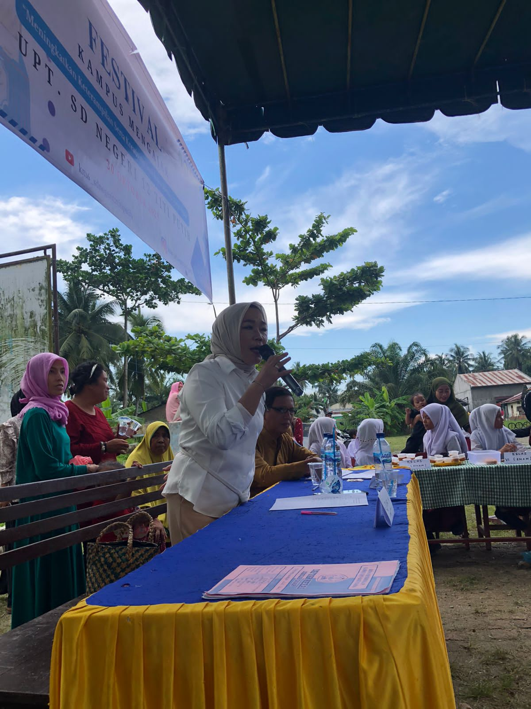
Gambar 1. Kegiatan Penyampaian Materi di SDN 12 Titi Putih

HASIL PEMBAHASAN
- Tahap Survey
Hasil survey yang dilakukan oleh tim PKM yaitu ditemukannya kegiatan pembelajaran selama ini belum dilakukan secara maksimal. Hal ini ditandai dengan(1) adanya siswa kelas atas yang belum bisa membaca, (2) ketersediaan teknologi belum maksimal, (3) ditemukannya beberapa guru yang tidak bisa mengoperaikan komputer/laptop.
- Tahap Sosialisasi
Tahap sosialisasi dilakukan kepada guru tentang penerapana kegitan PKM yang diaksanakan di SD 12 Titi Putih untuk diberikan edukasi literasi dan numerasi dengan menggunakan daun-daunan dan biji-bijian. Adapun daun yang digunakan adalah daun ubi dan daun nagnka yang di dapat di sekitaran sekolah, dan biji-bijian seperti jagung, kacang hijau, merica, dan ketumbar. Siswa dan guru didampingi oleh tim PKM untuk membuat kreasi hiasan dinding dan eco print. Penggunaan media biji-bijian ini berfungsi untuk proses pembelajaran bidang matematika konsep bilangan dan berhitung, sedangkan pelatihan eco print berfungsi untuk mengembangkan kreativitas anak sehingga siswa mudah mengeluarkan ide-ide, melatih kerja sama antara siswa dengan yang lain sehingga berdampak pada kemampuan bersosialisasi dan beradaptasi.

- Tahap Pelatihan dan Praktik
Tahap pelatihan dilakukan kepada guru dan siswa diawali dengan pembuatan hiasan dinding dimana prosesnya yaitu (1) persiapan alat dan bahan seperti daun-daun dan biji-bijian, lem, gunting, triplek dan kertas (2) merekatkan biji-bijian ke media yang terbuat dari triplek tipis yang sudah dibentuk pola seperti kupu-kupu, kura-kura dan lain-lain. Sedangkan untuk pembuatan eco print diawali dengan (1) menyipkan bahan dan alat seperti plastik, kain polos yang berwarna putih, palu, daun-daun dan bunga (2) meletakkan plastik diatas kain putih dan di luar permukaan kain (3) letakkan daun-daunan ataupun bunga diatas plastik diatas kain (4) Tumbuk daun-atau bunga-bunga tersebut dengan palu yang telah dilapisi plastik hal ini bertujuan agar kain tidak kotor (5) tumbuk dengan pelan-pelan sampai daun atau bunga yang ada diatas kain menciptakan cetakan bentuk benda yang di tumbuk (6) setelah sudah terbentuk, rendam kain pada air tawas untuk mengunci warna pada kain sehingga cetakan bentuk dan warna benda pada kain tidak mudah luntur (7) tahap terakhir adalah penjemuran dibawah sinar mata hari hingga kering.
Media merupakan alat yang dapat digunakan sebagai perantara dalam menstimulasi semua aspek perkembangan pada anak usia dini baik aspek nilai moral dan agama, aspek fisik motorik, aspek bahasa, aspek sosial emosional, aspek kognitif maupun aspek seni (Zaini & Dewi, 2017).

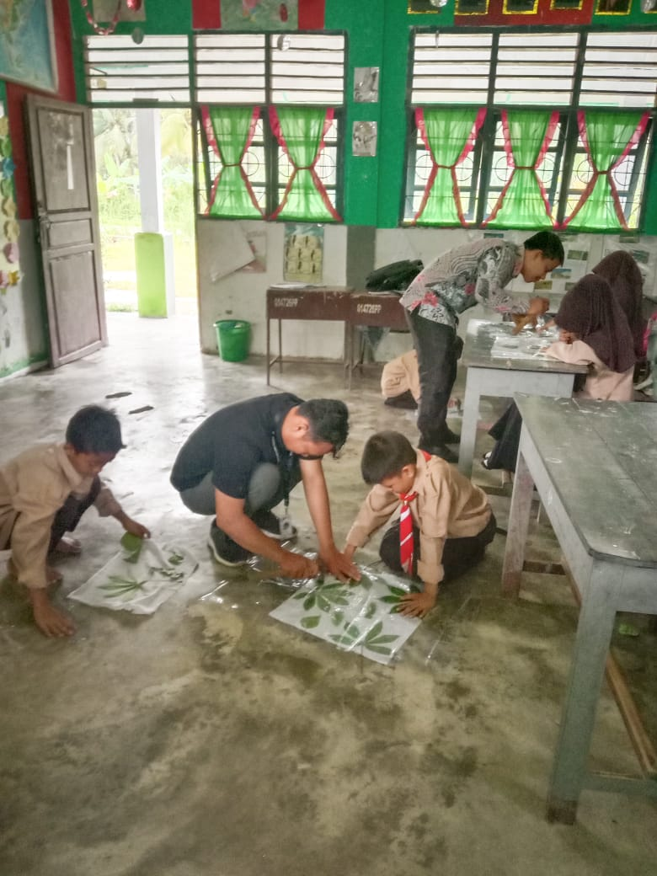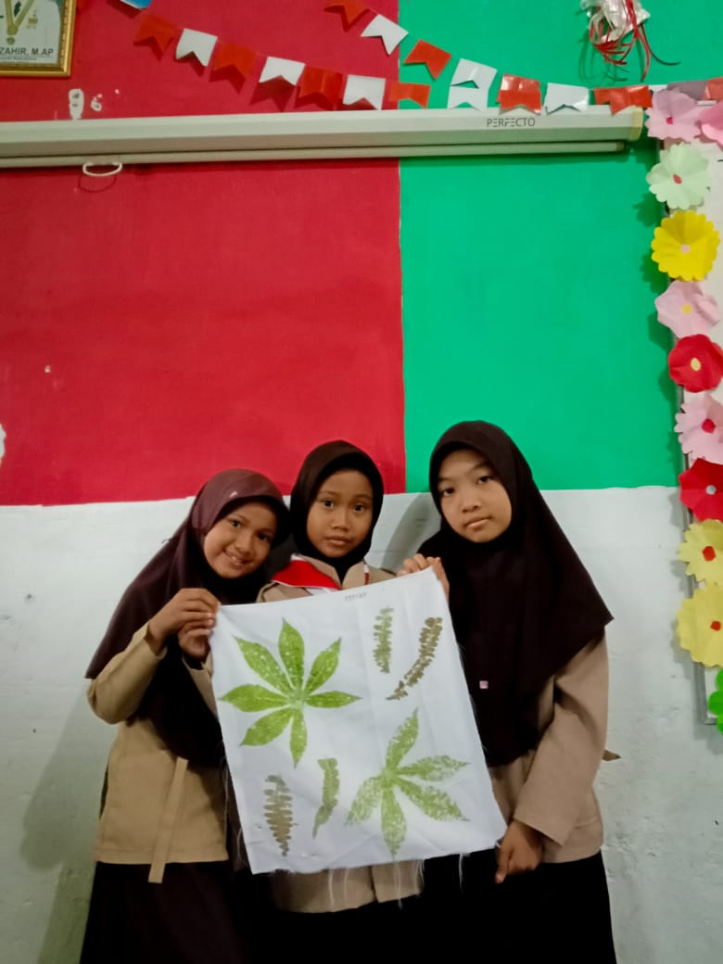
Gambar 2. Kegiatan Praktik Membuat Hiasan Dinding dan Ecoprint

- Tahap Pembelajaran
Tahap pembelajaran dilakukan secara langsung di depan kelas. Guru mengajarkan cara membuat membuat hiasan dinding dan eco print. Berdasarkan angket motivasi belajar siswa meningkat 64% karena siswa telah dilatih meningkatkan kreativitas, konsentrasi, dan kerja sama dengan yang lain.
Bahan alam merupakan salah satu media berupa alat dan bahan berbasis potensi lingkungan sekitar yang dapat dimanfaatkan pendidik dalam pembelajaranMenurut Yuliani (2009), benda bahan alam adalah benda sebenarnya yang dapat dipandang dari segala arah secara jelas dan nyata, dimana benda tersebut dapat mewujudkan konsep - konsep yang bersifat abstrak menjadi konkret yang digunakan sebagai bahan ajar.

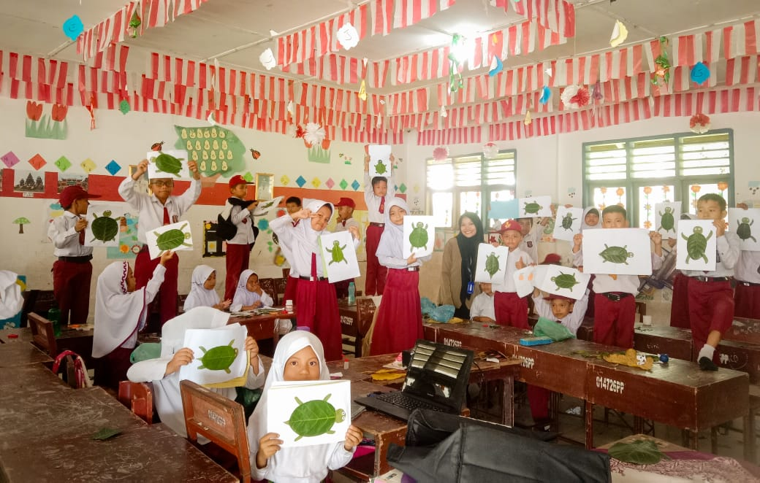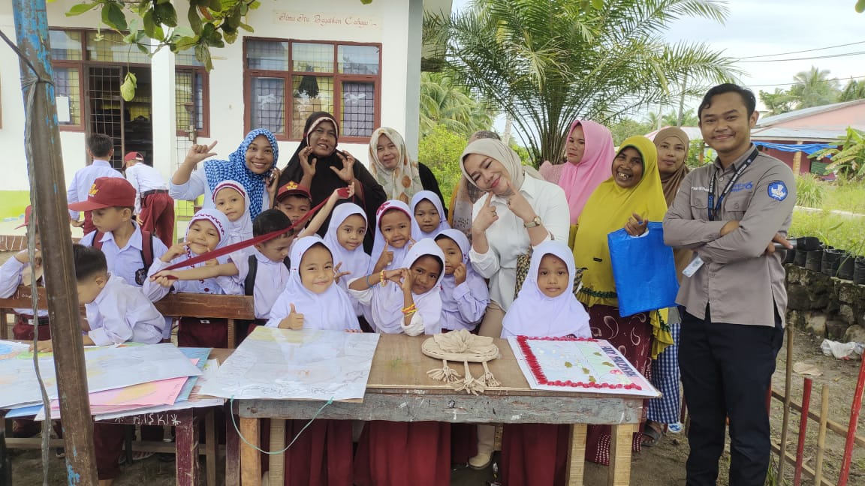
Gambar 3. Tahap Pembelajaran Secara Langsung Kepada Guru dan Siswa

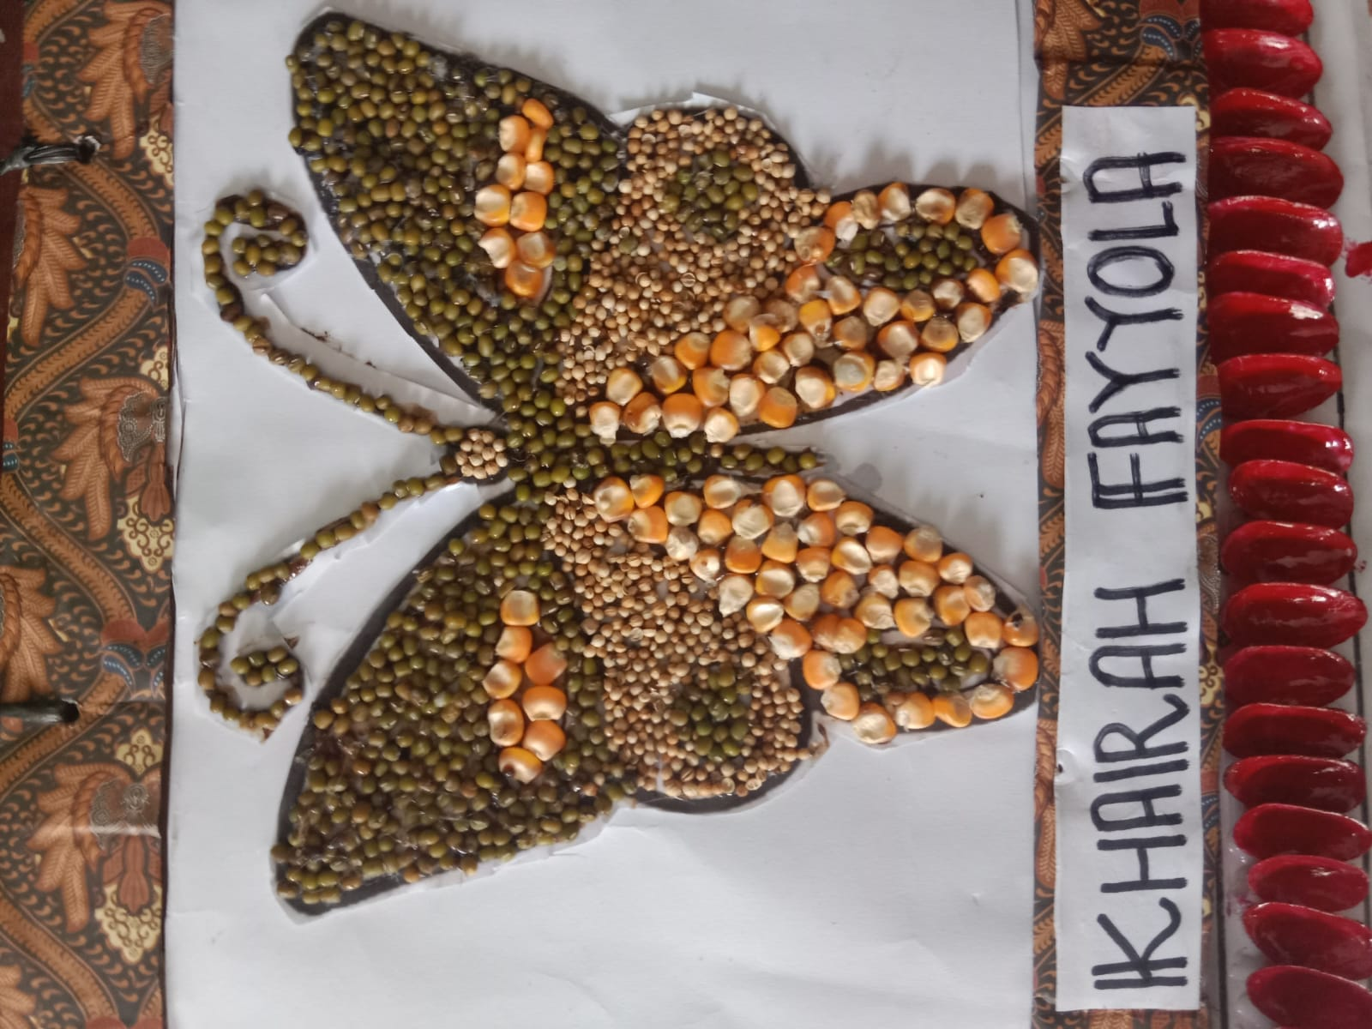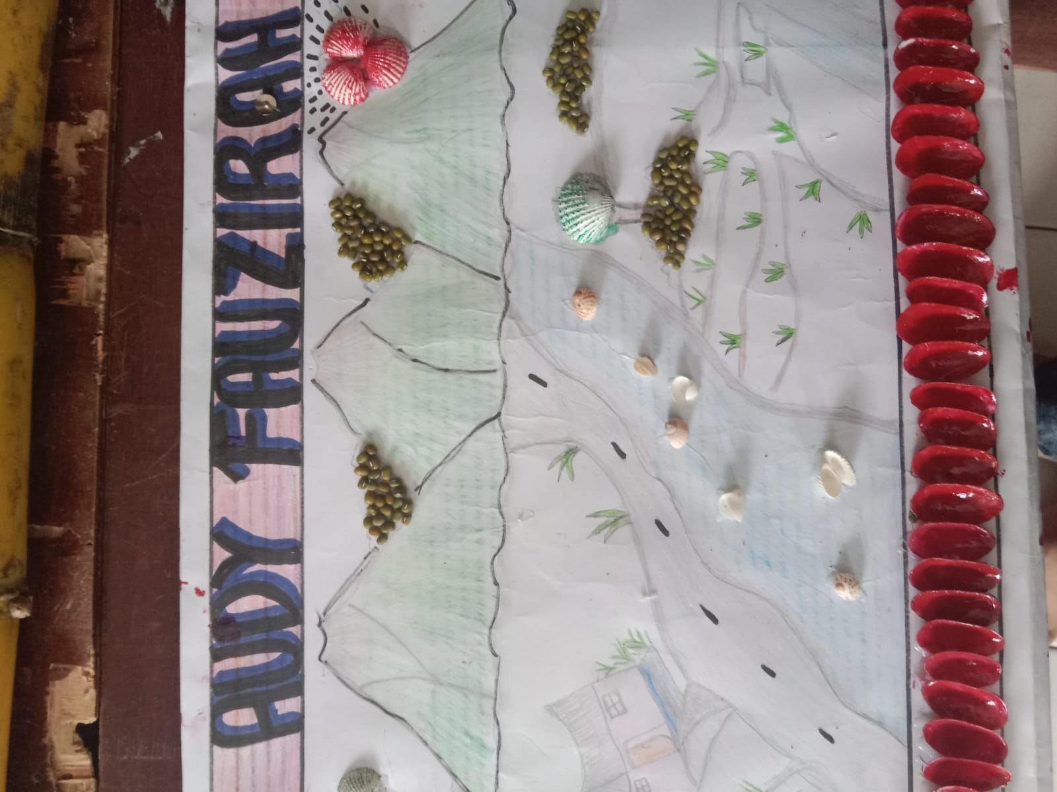
Gambar 4. Hasil Karya Siswa dalam Kegiatan Literasi dan Numerasi

KESIMPULAN
Pelaksanaan Kegiatan Pengabdian Kepada Masyarakat oleh dosen Universitas Asahan yang dilaksanakan di SDn 12 Titi Putih kabupaten batu Bara melakukan kegiatan literasi dan numerasi dengan pelatihan membuat hiasan dinding dan eco print dengan menggunakan bahan-bahan alami seperti daun-daunan dan biji-bijian. Seluruh peserta kegiatan PKM baik guru dan siswa sangat antusias mengikuti kegiatan ini hingga akhir. Diharapkan dengan adanya pelatihan dari program ini siswa SDN 12 Titi Putih dapat meningkatkan keteramoilan, dan mengolah dan memanfaatkan tumbuhan sekitar untuk digunakan sebagai pewarna alami. Selain meningkatkan keterampilan eco print juga memilki keunggulan lain salah satunya adalah ramah lingkungan.

UCAPAN TERIMA KASIH (BILA PERLU)
Pengabdian Masyarakat ini dapat terlaksana dengan baik karena peran dan keterlibatan beberapa pihak, untuk itu penulis mengucapakan terimaksih kepada Kepala Sekolah, guru dan siswa SDN 12 Titi Putih Kabupaten Batu Bara yang bersedia menghadiri kegiatan PKM tentang K3 untuk keselamatan kerja saat melaut.

PUSTAKA

Abidin, dkk. 2017. Pembelajaran Literasi Strategi Meningkatkan Kemampuan Literasi Matematika, Sains, Membaca, dan Menulis. Jakarta: Bumi Aksara.

Akbarjono, A. (2015). Road Map Integrasi Revolusi Mental dan Capacity Building dalam Sistem Pendidikan Nasional. AtTa’lim: Media Informasi Pendidikan Islam 14 (1). 70-91. Retrieved from https://ejournal.iainbengkulu.ac.id/inde x.php/attalim/article/view/262.

Kemendikbud.(2017). tentang kompetensi inti dan kompetensi dasar pelajaran pada kurikulum 2013 pada pendidikan dasar dan Menengah. Jakarta: Kemendikbud.

Sujatmiko, P., & Kuswardi, Y. (2019). Literasi Matematika Mahasiswa Calon Guru Program Studi Pendidikan Matematika UNS Tahun Ajaran 2018/2019 Ditinjau dari Disposisi Matematis. Jurnam Pendidikan Matematika dan Matematika (JPMM), 3(1), 501-514.

Yuliana, E. (2017). Analisis Pengetahuan Siswa Tentang Makanan yang Sehat dan Bergizi Terhadap Pemilihan Jajanan di Sekolah.

Yuliani, N. (2009). Metode Pengembangan Kognitif. Jakarta: Universitas Terbuka.

Zaini, H., & Dewi, K. (2017). Pentingnya Media Pembelajaran untuk Anak Usia Dini. Raudhatul Athfal: Jurnal Pendidikan Islam Anak Usia Dini, 1(1), 81-96

